

本科毕业设计说明书（论文）

（2016届）



论文题目 基于组合子构建的词法/语法
分析库研究与实现

作者姓名 吴子旋
指导教师 邱杰凡

学科(专业) 软件工程1202
所在学院 计算机科学与技术学院
提交日期 2016年6月

摘要
语法分析作为编译技术中不可分割的重要环节，在经历了上个世纪数十年的发展之后，理论和工程上都进入了稳定阶段。而然，上世纪趋于稳定的解析技术并没有完美解决语法分析环节中的一些问题。例如左递归问题，歧义问题。最终结果往往顾此失彼，在语法解析能力、解析效率和易调试性，三者中寻求一个平衡的解决方案。
近年来，随着函数式编程语言的出现和发展，为语法分析提供了新的解决思路和方法，降低了语法分析过程的难度。本文将阐述如何用函数式语言的编程模型来帮助编写语法分析库。其中，最主要的特点是使用了函数式编程语言中典型的组合子模式。另外，本文构建的语法解析库采用的文法模型主要是PEG文法模型，而不是CFG文法模型，并采用Java语言来实现具有函数式特性的PEG语法分析库。
关于语法解析过程中常见的问题的解决方案，我们将参考现有的解析技术。比如用memoization算法提高PEG文法中回溯分析的效率。另外，左递归语法的处理则采用算符优先文法来做解析。
本文所设计和实现的语法分析库将具有可以分析市面上大部分的编程语言的能力，例如Lisp，C语言（简易版）。同时，该库也具有能自定义解析过程的可定制性。

关键词：PEG文法, 组合子解析, 函数式编程, 算符优先文法, memoization算法

Abstract
Parsing is an important part of compiling techniques, which has been mature after several decades of development in last century. However, there still exists some non-solved problem in parsing process perfectly such as left-recursion and ambiguous problems. The current solutions have to balance the power of parsing, efficiency and better debugging.
With the development of the functional programming languages, some new solutions are proposed. They try to simplify the parsing process. In our work, we hope to apply functional-programming model in programming a library of parsing. During the process of constructing the library, the most important thing is that we apply combinator technique for its good usability and modularity. In addition, we use PEG grammar instead of CFG grammar to construct the parsing library, and this paper substantiates a functional PEG parsing library with Java language.
In this paper, we also study some existed parsing techniques to solve these common problems in the parsing process. We adopt memoization algorithm to increase the efficiency of backward parsing in PEG and use operator-precedence grammar to replace PEG grammar in left-recursion occasion.
The library constructed in the paper has been tested by parsing real common programming languages such as Lisp or C. Besides, the library is customizable by providing user-defined parsing process.
Keywords：PEG, combinatory parsing, functional programming, operator precedence grammar, memorization algorit

目录
摘要 I
Abstract II
第一章 绪论 1
1.1 研究开发的目的 1
1.2 语法解析器的发展历史 1
1.3 国内外研究发展现状 3
1.4 本文的主要工作 3
1.4.1 阐述常见文法类型 3
1.4.2 组合子模式的介绍 3
1.4.3 语法分析常见问题的解决方案选择 4
1.4.4 实际使用Java编写语法分析库 4
1.4.5 语法分析库的实际使用 5
1.5 本文的组织结构 5
1.6 本章小结 5
第二章 PEG文法与组合子模式 6
2.1 常见的文法类型 6
2.2 PEG文法 7
2.3 组合子模式 8
第三章 常见问题与方案总结 10
3.1 语法分析过程常见问题 10
3.1.1 左递归问题 10
3.1.2 “回溯”爆炸 10
3.1.3 歧义问题 11
3.2 方案总结与选择 12
第四章 语法库编写相关实现 14
4.1 嵌入语法制导翻译 14
4.2 语义动作具体实现 16
4.3 函数式特性的Java实现 17
第五章 语法库具体使用与操作 19
5.1 语法结构While循环解析过程 19
5.2 二元操作符结构的解析过程 20
5.3 自定义终结符语法解析规则 21
第六章 语法库分析常见语言效果 23
6.1 C语言解释器 23
6.2 Lisp语言解释器 24
第七章 Memoization算法实验 26
7.1 实验方法 26
7.2 实验数据 26
7.3 实验结果分析 27
7.4 改进实验 28
7.5 实验总结 29
7.6 实验反思 30
第八章 相关工作与总结 31
8.1 相关工作 31
8.2 存在的问题及下一步工作 31
8.3 总结 31
参考文献 33
致谢 35

图目录
图 2-1 组合子工作原理 9
图 4-1 组合子工作流程图 15
图 6-1 简易版C语言特性测试 23
图 6-2 简易版C语言特性测试结果 24
图 6-3 简易版SCHEME语言特性测试结果 25
图 7-1 Memoization算法开启与未开启解析时间对比 26
图 7-2 Memoization算法开启与未开启解析时间对比（增加map开销后） 27
图 7-3 改进实验后Memoization算法开启与未开启解析时间对比 29

第一章 绪论

研究开发的目的
编译原理中至关重要的语法分析环节已经经历了数十年的发展，相关理论研究已逐渐完善。目前通过实现理论所描述的算法，已经制造出许多实用的语法分析器生成器工具，比如YACC，Bison。然而这些工具已是上个世纪的产物，在实际使用中，存在很多问题。比如，一些语法分析工具采用的是自底向上^{[11]}的文法分析技术，不符合程序的执行逻辑，没有像递归下降分析技术^{[6]}那样直观，又因为增加了代码生成这样一个间接层，导致使用时难以调试。所以目前市面上成熟语言的语法分析环节都采用手动编写语法分析器的方法。
近年来，由于函数式语言^{[12]}的兴起，出现了很多用函数式语言和特性解决语法分析问题的方案，以至于有人认为Yacc is dead^{[19]}。总之，一些更为先进的语法分析理论和工具的出现，使得语法分析更加容易操作，分析能力也更加的强大。值得一提的是，函数式编程语言中的组合子^{[18]}的设计模式可以被应用到其它非函数式语言中，极大地简化了编写语法分析器或语法分析器生成器的复杂度。
目前来看，通过提供语法分析库可以简化语法分析工具的使用，而不是提供语法分析器生成器。并且通过借鉴函数式语言的一些特性来编写语法分析库可以降低编写的难度，比如使用组合子模式。然而，这些库和方案大多数采用函数式语言来实现，因为函数式语言本身的特性更易建模。因此，本文想要用非函数式语言来完成具备函数式特性的语法分析库。因为，工程上更偏爱使用C++,Java等语言。当然，在实现过程中由于语言特性的不同，一些方案会进行适当的修改和移植。

语法解析器的发展历史
早期使用LL^{[1]}系列文法来构建语法解析器，最常用的方法就是递归下降解析，因为LL系列自顶向下^{[10]}的文法比较符合程序执行的逻辑，所以可以通过函数的递归调用来解析语法结构，相对比较简单。常见的有通过手工编写LL(1)的递归下降解析器，还有通过使用具有LL(k)文法解析能力的语法解析器生成器，ANTLR。这些通过递归下降方法编写的语法解析工具可以应对大部分的语言的语法解析，但LL系列的递归下降文法仍然有一些局限性，比如不支持左递归^{[7]}，不支持有歧义的文法。所以如需要解析含有左递归的文法，则需要对这些文法先做一些变形，消除左递归和歧义。当然，也有一些让自顶向下的语法分析支持左递归和歧义的办法^{[8]}。包括GLL^{[2]}文法的出现，也是为解决左递归和歧义的问题。
之后，出现了LR^{[3]}系列的语法解析器。由于LR文法较为复杂，不像自顶向下文法那么符合程序的执行逻辑，所以很难像递归下降那样手工编写解析器，LR系列文法主要应用在语法解析器生成器的构建上。因为LR文法天然支持左递归，所以文法解析能力比常规的LL系列解析器强，常见的语法解析器生成器有，YACC，Bison。Bison与YACC相比解析能力更强一些，因为YACC用的是LALR^{[4]}的文法，支持左递归，但不支持有歧义的文法。而Bison可以支持LALR的文法，还能支持GLR^{[5]}文法。GLR文法的出现，就是为解决LR系列中歧义文法的问题。虽然LR系列的文法分析能力很强大，但因为不像递归下降那样符合程序的执行逻辑，调试起来非常麻烦，所以也有它自身的缺陷。
近年来，随着函数式语言的发展，一些函数式语言的特性对传统的语法分析技术产生了较大的影响，使得自顶向下的语法分析技术再次活跃起来。函数式语言独有的函数式编程特性，在编写语法分析程序时能够较快，较简洁的建模，加之使用组合子设计，增强了语法分析的能力，并且让语法结构可以通过组合的方式来方便扩展。比如有用函数式语言Haskell^{[9]}编写的语法分析器生成器，Happy^{[21]}，还有用Haskell语言的Monadic组合子库来帮助编写语法分析器。
组合子作为一种设计模式不仅仅在函数式编程语言中才有，只不过函数式语言中函数作为可以被传递和返回的对象，更容易组织和组合。另外，在函数式语言编写解析器时仍然会碰到传统解析方案中的问题，相应的解决办法也基本相同，只不过在函数式语言中有比较优雅的实现。比如，Packrat语法解析技术，采用回溯的自顶向下的语法分析，并采用了解决回溯时间爆炸问题的memoization算法^{[14]}，这样就兼具了回溯带来的高语法分析能力和较少的分析时间开销。

国内外研究发展现状
目前用函数式语言编写语法分析器的方案很多，大多数使用了组合子的设计模式。最常用于编写语法分析器的函数式语言是Haskell，它的Monadic库可以帮助编写语法分析器。其它方案比如有用Haskell编写的语法分析器生成器：Happy。
目前研究现状表明，为了简化库的编写和使用，除了使用函数式语言来编写语法分析库之外，还选用了更简单的文法来构建解析库。比如Packrat^{[13]}解析技术，选用了PEG文法^{[16]}，而不是更为通用的CFG文法^{[15]}。PEG文法相对来说更简单，却足够用来描述机器语言的语法，所以降低了解析器实现的难度。Packrat中使用回溯的办法来进行语法分析，并采用了memoization算法消除了“时间爆炸”问题。最后，在memoization算法的基础上，通过修改表的结构，可以让Packrat支持左递归，解决了自顶向下的语法分析中非常常见的问题。
目前市面上使用Java语言编写的语法分析库较少，大多是语法分析器生成器。使用Java语言构建的组合子模式的语法分析库有jparsec，是对Haskell编写的Parsec的移植，它并未采用PEG文法等特性。

本文的主要工作

1.4.1 阐述常见文法类型
通过查阅相关资料，阐述常见的文法的类型，以及不同文法之间的区别和优缺点，主要包括LL系列和LR系列的文法。另外，将常见文法与PEG文法进行对比，阐述PEG文法的优点和不足。这是本文选择PEG文法的依据，以及本文编写的语法分析库的解析过程的理论基础。

1.4.2 组合子模式的介绍
通过图例和文字，抽象描述组合子模式的构建过程，以及如何通过非函数式语言构造组合子，具体还包括组合子的类型分类和如何构建基础的组合子来满足所有可能的逻辑组合的需要。

1.4.3 语法分析常见问题的解决方案选择
通过对已有解决方案的考量和选择，博采众长，搭配使用现有解决方案，以便用最简单也最容易实现的方式去解决语法分析过程中常见的问题，主要包括左递归问题和歧义问题，还有回溯时间“爆炸”问题。
左递归问题是递归下降解析法中不可避免的问题，因此即便是函数式语言的分析算法也无法避免文法出现左递归情况。由于在实际的语言语法分析中，左递归文法主要会出现在二元运算表达式中，所以可以仅对这一类情况采用算符优先文法^{[17]}的解析方法来应对左递归问题。算符优先文法的优势除了可以处理二元运算的左递归问题之外，还可以动态添加需要解析的运算符。

1.4.4 实际使用Java编写语法分析库
将上述解决方案以及组合子模型用Java语言编写实现，并通过核心代码的说明来阐述如何使用Java的语言特性来模拟函数式特性。另外，选用Java语言，还考虑到Java语言本身的易用性，比如具有垃圾回收等特性，从而降低了语言本身使用的复杂度，可以将精力集中在业务逻辑的编写。
另外，很重要的一块工作是设计语法分析库的接口，考虑如何将语义动作嵌入到组合子中，还有如何将组合子有机的组合。运用组合子模式方便了语法分析库的结构的搭建，然而，语法分析库只是作为帮助用户进行语法分析的框架，在语法分析过程中，伴随着语法结构的识别将会需要执行相关的语义动作，因此需要将语义动作的实现交给用户来完成。一般来说先搭建组合子模式的实现框架，包括组合子之间的接口的设计，然后实现一些具有具体分析能力的组合子，比如，分析“与”和“或”结构的组合子，并赋予这些组合子语义动作的注入口。最后，用户实际运用这些组合子相互组合，并注入语义动作，构建出完整的分析函数。
除了实现相关功能之外，还要考虑到API的设计可以方便用户自定义解析的过程和逻辑。

1.4.5 语法分析库的实际使用
主要包括编写语法分析库和单元测试，以及使用语法分析库解析常见语言。为体现语法分析库的实际运用能力，需要实际使用该库完成一些常见语言的语法分析过程，来验证语法分析库的可用性。本文采用该库编写Lisp语言和C语言的简易版解释器来验证该库的实用性。
语法库实际运用中Memoization算法的性能探究和调优。

本文的组织结构
本文共分为八章，以用组合子构建语法分析库为背景，研究讨论了在非函数式语言中如何运用函数式语言的特性构造“语法分析器组合子”，并详细阐述了如何利用Java语言构建语法分析库和如何解决语法分析过程中的常见问题。各章内容如下：
第一章，介绍了课题研究的背景，国内外相关领域的研究及应用，课题研究的主要目的和本文的主要工作。第二章，主要阐述常见的一些文法的优缺点和PEG文法的具体内容，以及组合子模式在PEG文法中的使用。第三章，主要说明了语法分析过程中常见的一些问题和对应的解决方案的选择策略，例如左递归问题，歧义问题和回溯时间“爆炸”问题。第四章，阐述了如何实际编写语法分析库，包括如何将语法制导翻译和组合子结合，以及如何用Java语言模拟一些函数式语言的特性，还包括API的设计如何提高扩展性和自定义性。第五章，组合子语法分析库的实际使用情况。包括如何使用语法库分析简单的语法结构，例如while循环，二元运算符操作。第六章，语法解析库分析工程中常用语言的情况和结果。主要包括分析Lisp和简易C语言。第七章，Memoization算法性能相关实验探究。第七章，相关工作和总结

本章小结
本章主要介绍项目的研究背景，国内外发展现状，以及项目的研究的任务和意义。最后，给出了本文的主要工作及本文的组织结构。

第二章 PEG文法与组合子模式

常见的文法类型
在语法分析过程中所采用的文法可以有很多不同的分类标准。按语法树的构建方向可以分为自顶向下（top-down）的语法分析和自底向上（bottom-up）的语法分析。按是否需要回溯又可以分为回溯型（backtracking）和预测型(predictive)语法分析。对于自顶向下解析的文法来说，递归下降法是实际处理自顶向下文法的最实用方法。常见的LL型文法就属于自顶向下文法的一种，而LR型文法则属于自底向上文法的一种。不同的文法类型描述语法的能力不尽相同，各有优缺点，适合的场景也都不一样。自顶向下的语法分析是基于语法规则从根节点推导出整棵语法树的结构，而自底向上的语法分析则是从语法树的叶子节点不断规约至根节点。一般情况下，自顶向下的语法分析更便于手写构造语法分析器，符合程序的执行逻辑，便于调试。字符‘LL’是指从左到右解析输入流，并对产生式采用最左推导的方式解析。在这基础之上，还产生了一些LL系列文法的变种文法，比如GLL。字符‘LR’是指从左到右解析输入流，并对产生式采用最右规约的方式解析。当然，LR系列的文法也有一些变种文法，比如LALR，SLR，GLR等。
对于LL系列和LR系列的文法，我们会采用回溯或向前预测的方法来解析。如果是通过向前预测来解析的文法，我们通常在文法类型后面加上需要向前查看的单词（Token）数量来表示该文法。比如LL(k)，LR(k)，代表需要向前查看k个单词来决定选择哪条产生式。一般情况下，通过回溯可以增强语法解析的能力，并且解析过程的构建也相对简单，但解析时间可能会爆炸式增长。而预测型的语法分析则可以保证在线性时间内完成分析，不足的则是灵活性相对较低，复杂度相对较高。所以，有的时候会结合使用回溯和预测来分析语法。
我们常用的LL系列和LR系列的文法都属于上下文无关文法的一个子集，文法的格式要求也更高。而解析表达式文法，PEG，是与上下文无关文法相似的一种文法。

PEG文法
PEG，Parsing Expression Grammar，表达式解析文法，是不同于CFG的一种文法。一般来说，机器语言的语法都属于上下文无关文法，而上下文无关文法不仅仅能描述机器语言的语法，还可以描述自然语言。因此使用上下文无关文法来描述机器语言的语法有些“大材小用”，并且也增加了语法解析实现的复杂性。为了简化解析机器语言语法的复杂性，出现了解析表达式文法，PEG。解析表达式文法比上下文无关文法简单，但足够描述机器语言的语法。PEG文法和CFG文法相比，最主要的不同点在于它的产生式的选择具有优先级性。当一个非终结符有多个产生式可以选择的时候，优先尝试匹配顺序靠前的产生式，如果匹配成功就不再选择后续的产生式，如果匹配失败则按顺序尝试接下来的产生式。这么做的优点是可以避免在产生式的选择时产生歧义，从而简化了处理一个非终结符有多个产生式时的情况。而在CFG文法解析过程中，如果有多个产生式，则需要通过向前预测（look ahead）的方式来选择正确的产生式，增加了程序的复杂性。因此解析表达式文法还能描述普通上下文无关文法无法描述的有歧义的上下文无关文法，并且解析程序的编写也相对简单，比如典型的Dangling else^{[20]}问题。当然，在实际运用PEG文法解析语言的过程中，就需要注意产生式添加的顺序，因为顺序会影响解析过程中产生式选择的优先级。从产生式的匹配过程来看，PEG文法属于自顶向下类文法，所以可以使用递归下降法来解析。
另外，PEG文法除了一些常规的逻辑描述符之外（“与”，“或”，“闭包”），还有一些断言描述符。这些断言描述符在解析的过程中不实际消耗待解析文本，只对文本的类型做一个判断，返回真假。在整个解析过程中，如果文本没有满足断言描述符的条件则解析失败。例如在下面的NotPredictionParsec类中，成员parsec解析如果失败，则当前的NotPredictionParsec返回解析成功，并从当前输入流位置继续解析剩余字符串，parsec成员不消耗字符串，只判断解析是否成功。相反，若parsec解析成功，则当前的NotPredictionParsec返回解析失败，也从当前输入流位置继续解析剩余字符串。
public class NotPredictionParsec extends AbstractParsec {
AbstractParsec parsec;
}

组合子模式
组合子模式，是函数式编程中的一种设计技法。函数式语言中，函数可以被作为参数传递，从而构成更高阶的函数。所以解析器组合子就是把不同的解析函数作为输入，组合产生新的解析函数。因为语言的语法结构具有相互组合的特点，所以每一个产生式的解析都可以由一个个小的解析函数组合而成，通过不断组合，最终形成能解析完整程序的函数。因此，在组合函数的过程中，被组合和生成的新函数的输入和输出要具有一致性，这样生成的新函数才能又被组合到别的组合子中使用。只要保持接口一致，所有函数都可以相互组合。
要实现对语法的解析，除了基础的解析终结符的函数之外，其他非终结符的解析函数可以通过组合生成。在组合的过程中，常见的组合关系主要有，“与”，“或”，“闭包”等几种基本的组合关系。所以除了构建终结符组合子之外，对于非终结符，只要构建几种基本组合逻辑的解析函数，便可互相组合生成具有各类解析功能的函数。
在编写识别终结符的组合子时，大致的终结符组合子有以下几类：特定单词，数字（包括整数和浮点数），特定字符，标识符。这些组合子基本上涵盖了编程语言中各种类型的终结符的解析要求。如需定制解析的规则可采用继承的方法复写解析函数。例如默认的标识符组合子采用的是常规的标识符构成规则（字母开头，后跟任意字母或数字），如果需要更改标识符的解析规则，只需继承标识符组合子，复写（override）特定解析函数即可。具体使用方式可参见第四章。
如图2-1所示，组合子之间通过统一的接口相互组合，从而生成更大的组合子。而生成的大组合子又可以被组合到别的组合子函数中。比如图中表示的AndParsec组合子，可以根据需要包含多个小组合子。而AndParsec组合子又可以作为小组合子被组合到别的组合子中。表达不同逻辑关系的组合子中包含的子组合子个数不尽相同，例如逻辑‘与’组合子可以接受任意个子组合子，而闭包类型组合子则只接受一个子组合子。
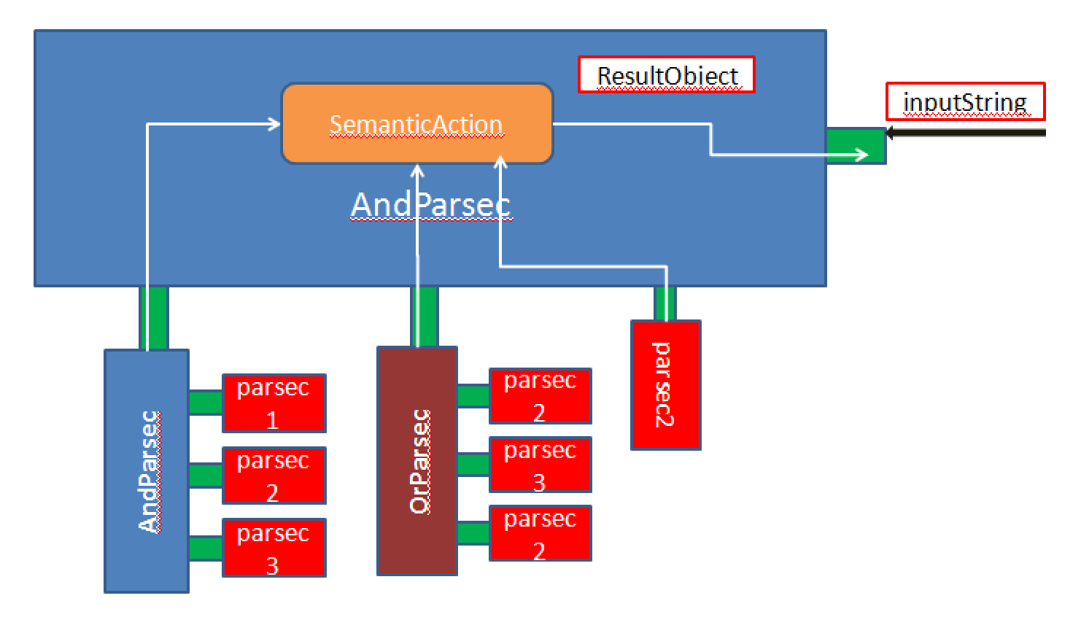
图2-1组合子工作原理
图2-1表示的是，一个组合子接受一个待解析的字符串，返回解析的结果和剩余待解析的字符串，之后的组合子继续在剩余待解析字符串上解析输入流。
对于每个大组合子而言，其中包含的每个小组合子解析成功返回的结果需要经过语义动作的“加工”，从而最终成为该大组合子的解析结果返回给上层。第四章中语法制导翻译部分将会详细介绍该过程。
从本质上来看，组合子函数之间的调用是递归下降法的体现，但通过组合子可以将递归下降法变得模块化，便于调试和复用，也便于添加相应的语义动作和自定义解析要求。

第三章 常见问题与方案总结

语法分析过程常见问题

3.1.1 左递归问题
在自顶向下分析的过程中，难免会碰到语法出现左递归的情况，此时便会让解析的函数相互递归的调用，可能是递归调用自身（直接左递归），也可能是间接地递归调用到自身（间接左递归），从而导致“死循环”，PEG文法也不例外。因此，待解析的语法不能出现具有左递归的结构，如果出现需要手动将左递归语法结构改写为非左递归语法结构。
但是有时改变之后的语法会变得“面目全非”，不能良好地反映语言的语法结构，使得语法结构和语义动作不能完美地匹配，这对之后的语法制导翻译不利。不过也存在一些办法^{[8]}可以在不改写左递归语法的情况下让PEG文法能够成功解析左递归语法，但会大大增加解析程序的复杂度，不利于编写一个简洁的解析库。
本文在处理左递归情况时选择将PEG文法更换为算符优先文法来处理。在大部分的编程语言中，一个典型的具有左递归文法结构的场景是与二元运算符相关的操作。因为不同的二元运算符具有不同的优先级，所以要根据不同的优先级来解析产生语法树，此时采用算符优先文法是最好的选择，可以避免左递归问题，同时算符优先文法还可以动态地增加运算符和改变运算符的优先级，使得语言可以具有自定义运算符的功能。

3.1.2 “回溯”爆炸
PEG文法在解析“或”的选择关系的时候，会挨个匹配可能的产生式，本质上是一个不断“回溯”的过程，回溯型的文法的描述能力比预测型的文法强，但是每一次回溯都需要重头解析已经解析过的部分内容，因此就会出现时间复杂度过高的问题，俗称“时间爆炸”。
对于每次回溯都需要重新解析的问题，可以通过memoization算法来解决。简单地说，把之前解析得到的内容存储起来，等到第二次解析时就直接通过查表获得，是空间换时间的一种思想。因为语法解析过程中，每个解析组合子的解析结果只与当前待解析字符串在输入流中的位置有关。当然。不同的解析函数在相同输入流位置上的解析结果会不同。因此宏观来看，当前输入流的解析结果由当前输入流待解析位置与当前准备解析的组合子两个因素确定。因此可以为每个组合子构建一张存放解析结果的表，表的key是当前字符在输入流中的位置的坐标，表的value是当前组合子的解析结果。如该组合子第一次在该输入流位置解析，则解析后会将结果存入自己的结果表，当该组合子第二次还需要在该输入流位置解析则直接从结果表中获取第一次存入的内容。根据之前的分析，第二次在相同位置的解析结果与第一次一定相同。所以组合子整个解析流程是先用当前输入流位置查表，如为空则开始解析，不为空则直接返回表中结果。
当然，建表会造成内存空间的开销，空间复杂度的上升。不过，通过实际的实验来看，内存开销并没有太大，且一般现代计算机内存充裕，开销在可接受范围内。

3.1.3 歧义问题
在语法解析过程中，会碰到一些具有歧义的语法。一类是语法解析过程本身出现的问题，而另一类则是语法解析正确但语义出现歧义的情况。
在C++中，“vector<vector<int>> a;”这样的代码在早期的C++编译器中如果不在两个右尖括号中间加空格，则无法通过编译。因为在C++中，右移运算符是“>>”，所以在词法分析的过程中就将>>切分为一个整体（最长匹配原则）。传统的解决方案是在词法分析切词的时候同时进行上下文语法分析来判断当前语法解析是否正在解析模板类的使用，如果是在解析模板类的使用则当作大于号来切词。另一种办法是采用“无分词器”的语法解析，即没有词法分析过程的语法分析。因为这个歧义的引发原因是词法分析和语法分析相互有联系，词法分析受语法分析的影响，所以采用“无分词器”的语法解析，则可以将原先的词法和语法分析过程融为一体，所有的字符在“无分词器”的语法解析中都被当成语法结构来处理。
另一类歧义问题是语法正确，但语义出现了歧义。比如C/C++中自定义类型的指针的声明，“A *a”。语法结构是，标识符*标识符。那么，这句话表达的是A是一个自定义类型，然后定义了一个A的指针类型的对象a，还是A是一个变量，与变量a相乘？所以这样的歧义问题只能在语法分析的过程中穿插进语义分析，来判断A是否是一个类型。在实际的解析过程中，可以先把该语句当作是指针的声明来解析，解析完“标识符*标识符”这样的结构之后，检查第一个标识符所表示的类型是否存在，这个过程可以在语法制导翻译中完成。

方案总结与选择
每一种文法都有每一种文法的优势和不足，每一种解析方法也有自己的优势和缺陷。解析能力强的文法，程序的编写较复杂，不易于调试，而易于编写程序和调试的文法，解析语法的能力较弱。比如，LL型自顶向下的文法符合程序的执行逻辑，可用递归下降的方法编写，但不支持左递归和歧义处理，语法分析能力较弱。LR型的自底向上的文法可以处理左递归，文法分析能力较强，但编写较为复杂，不易于调试。再比如，回溯型的语法分析技术，分析能力较强，但运行效率太低。预测型的语法分析技术通过向前查看单词来选择产生式，运行时间可以控制在线性时间内，但程序编写较复杂，且不容易扩展。
尽管用函数式语言编写语法解析器更符合语法结构的数学模型，建模更加简洁和优雅。比如使用组合子模式可以非常直观和简洁表达程序的逻辑。然而，在工程实践中，函数式语言应用较少，大多数的应用还是用非函数式语言编写，主要因为函数式语言的运用较为抽象，不符合一般程序员的思维模式，并且编译原理中语法分析之后的环节使用函数式语言并没有什么优势，这增加了语法解析器程序编写的复杂性。可以变通的一个办法是，语法分析环节使用函数式语言编写，然后以库的形式被后续其它的语言调用。不过，函数式语言中的组合子的设计思想还是可以被应用到其它语言中以降低程序的复杂度和耦合度。
综上所述，为了工程和调试的简易性，选择自顶向下的语法分析技术来作为编写语法解析器的首选，并且使用带回溯的递归下降的方法。为进一步降低复杂性，选择解析表达式文法来描述机器语言的语法，而不使用上下文无关文法。可以使用组合子模式以及配合语义动作来构建通用的语法分析库。回溯带来的时间爆炸的问题可以通过memoization方法来处理，歧义问题则通过选择解析表达式文法来规避。至于左递归的问题则通过改写目标语法来绕过，或使用算符优先文法来解析。因为即便使用LR型的文法解析工具来编写语法分析器也要对目标语法非常清晰，需要控制解析的每个环节，否则也会引入冲突问题。另外，将左递归文法改写为非左递归文法并没有太大的难度。如果实在需要在不改写文法的情况下直接支持左递归文法的解析，那么可以仅仅在涉及到二元运算部分引入算符优先文法解析技术。

第四章 语法库编写相关实现

嵌入语法制导翻译
语法制导翻译，指在识别出一条产生式之后执行相应的语义动作，从而生成相应的语法解析后的结果。如图3-1中，AndParsec中包含的每个小组合子在解析完一个语法结构后就会产生一个结果，SemanticAction部分的作用就是将各个小组合子解析之后的结果作为输入，执行当前组合子的语义动作，即当前这条产生式的语法制导翻译过程。一般情况，我们可以在语义动作中生成相应的抽象语法树结构，当然也可以直接生成语法执行的结果，比如计算器程序。
组合子中要嵌入语义动作，只需在解析过程完成时调用特定的回调函数，将子组合子的解析结果作为参数传入回调函数，从回调函数的返回值即可得到语义动作产生的结果。比如，对于处理“与”运算的组合子，在解析的过程中需要将解析过程中间得到的结果存在一个临时的数组中，然后传给回调函数，作为语义动作执行的参数。
语法制导翻译做的语义动作一般用作生成相应的抽象语法树结构或者计算结果，还可以用来执行语法分析阶段需要顺带进行的语义分析，通过语义分析来帮助语法分析过程中的语法结构的确定。第五章中描述的第二种语义歧义问题，就可以通过这种办法解决。
在嵌入语法制导翻译功能之后，解析过程的流程图如图4-1所示。加粗方框中依次调用子组合子时，每调用一个子组合子将开启一个新的子过程，该子过程与流程图描述的过程相同，即一个递归调用的过程。

返回解析失败信息
开始

依次调用子组合子
N
复合组合子？
子组合子解析成功
Yes

N
Yes

读取输入流中字符串
执行相应的语义动作，参数为子组合子解析成功所返回的对象（数量不定）
结束

与组合子期望的字符串匹配
将语义动作的结果返回

匹配
成功？
执行相应的语义动作，参数为当前解析成功的字符串
Y

N

结束
返回解析失败信息

图4-1组合子工作流程图
根据图4-1所示，解析过程开始后将先判断目前的解析组合子是否为复合组合子，即是否为非终结符组合子。如果是非终结符组合子，则依次调用子组合子，得到子组合子的解析结果，如果子组合子解析成功则将子组合子解析的结果作为语义动作的参数，执行当前组合子的语义动作，得到当前组合子的解析结果，并将结果返回上层。如果子组合子解析失败，则当前组合子解析失败，将失败信息返回上层。在依次调用子组合子的过程中，子组合子的解析过程与流程图所示相同，如果子组合子是非终结符组合子则同样按上述过程完成解析，如果是终结符组合子则读取输入流中的字符进行匹配。如果匹配成功，则将识别出的字符串作为语义动作的参数，执行相应终结符的语义动作，并将结果返回上层。如果解析失败，则将失败信息返回上层。

语义动作具体实现
语义动作的实现本质上是回调函数的调用过程。当组合子完成对一个语法结构的解析之后就会调用构造组合子时添加进来的语义动作函数。在Java语言中的实现类似于GUI编程中的监听器（Listener），是一个实现特定接口的类的实例。
由于语义动作的类型不同，接口的定义也不尽相同，但大致可以分为以下几类。
//识别字符串的语义动作
public interface ParsecLiteralSemanticAction {
Object doAction(String word, Source source);
}
//算符优先文法的语义动作
public interface BinOperatorSemanticAction {
Object doAction(AbstractParsec op, Object left, Object right);
}
//复合组合子语义动作（单子组合子）
public interface ParsecObjectSemanticAction {
Object doAction(Object resultObject);
}
//复合组合子语义动作（多子组合子）
public interface ParsecObjectsSemanticAction {
Object doAction(List<Object> resultObjects);
}
从接口的定义可以看出，第一个语义动作的参数是字符串，因此这个接口是终结符组合子的语义动作的回调函数。虽然终结符解析组合子的类型有很多，例如标识符组合子，数字组合子，字符串组合子，但是这些终结符组合子的解析结果都是字符串，因此可以共用一个接口。
第二个接口是算符优先文法中识别出一个二元操作符结构后执行的语义动作。根据接口的定义可以看出，当识别出一个二元操作符结构后会将操作符左边的语法结构的解析结果和右边的语法结构的解析结果作为参数传入该结构，执行语义动作。另外，还会传入解析二元操作符符号的组合子，用于判断当前二元操作的类型，即是什么二元运算，如加减乘除等。
第三和第四个接口是非终结符组合子的语义动作函数接口。因为非终结符组合子的子组合子的数量不确定，有的是一个（比如表示“或”逻辑的组合子），有的大于等于一个（比如表示“与”逻辑的组合子），因此子组合子的语义动作的返回结果的数量也不相同，因此将语义动作的接口分为两类。一类表示子组合子语义动作的返回结果是一个对象（比如表示“或”逻辑的组合子），另一类表示子组合子语义动作的返回结果是一个对象列表（比如表示“与”逻辑的组合子）。
以上4种接口可以描述所有的组合子的解析结果所要执行的语义动作。

函数式特性的Java实现
第三章中描述的解析函数相互组合需要有统一的接口。本文采用Java作为编程语言，所以每类解析函数是一个实现该接口的类。接口描述如下。
public interface IParsec {
public ParsedResult parse(Source inputString);
}
从接口的定义可以看出，每个组合子接受一个输入文本，返回一个解析结果。解析的结果分为两种类型，一种表示解析成功，一种表示解析失败。解析成功的结果中包含语法制导翻译之后的结果和剩余需要解析的文本。所以组合子的解析成功与否可以通过返回结果的类型来判断，
因为组合子的解析逻辑有“或”的概念。所以当某个组合子解析失败之后，会继续采用下一个组合子选项来解析文本，同时待解析文本将退回到解析失败时的位置。此时若是函数式语言，则数据类型都是不可变类型，每次函数调用的inputString参数都互相独立，失败时可以继续使用当前的作用域中的inputString作为下一个组合子解析函数的输入。在Java中要达到相同的效果，就需要手动复制一份inputString，以防在解析的过程中，inputString被修改。
public Source fork() {
return new Source(this.line, this.column, this.pos);
}
通过fork函数的定义可以看出，fork函数调用后将返回一个待解析字符串所在行数，列数和缓存区位置都相同的数据流源对象。每个组合子在解析之前都可以先fork出一份数据流作为备份，如果需要回到之前的位置继续解析则可以使用之前fork备份的数据流作为解析函数的输入源。

第五章 语法库具体使用与操作

语法结构While循环解析过程
在完成语法组合子的编写之后，将采用语法组合子描述实际工程中的编程语言的语法结构，比如while循环结构可以用以下伪代码表示的组合子组合完成。
Expr = … (由其它组合子组合成的表示表达式的组合子)
St = …(由其它组合子组合成的表示语句的组合子)
Keyword_while = WordParsec(“while”) (WordParsec 是表示固定词的组合子)
Left_p = WordParsec(“(”)
Right_p = WordParsec(“)”)
Left_b = WordParsec(“{”)
Right_b = WordParsec(“)”)

While = AndParsec(Keyword_while,Left_p,Expr,Right_p,Left_b, ClosureParsec(St), Right_b)

(AndParsec表示逻辑关系‘与’的组合子，而ClosureParsec表示闭包关系的组合子)
从伪代码的结构中可以看出，当解析while结构的时候，AndParsec会按从左到右的顺序先用Keyword_while组合子去匹配输入流中输入的是否是while文本，如果匹配成功，则会调用Keyword_while组合子对应的语义动作，也就是上文描述的语法制导翻译，得到Keyword_while组合子解析的结果，先暂时保存在一个列表L中，然后再用Left_p组合子去匹配输入流中输入的是否是左括号，依此类推，最终将输入流中的while结构的文本完整匹配，并得到列表L，里面存储的是每个组合子解析成功后得到的语义结果，一般是AST对象，也有可能为空，比如对于没有设置语义动作或语义动作返回的结果为null的组合子，L列表中对应位置的元素即为null。这个列表将作为执行While结构的语义动作的参数，从而得到While结构的AST对象，即完成了整个while结构的解析，并得到了while结构的抽象语法树。
同理，编程语言中常见的语法结构都使用如上的方法进行解析，在解析的过程中根据不同的需要会采用不同组合逻辑的组合子。比如上述过程中采用了表示逻辑‘与’的AndParsec组合子，解析过程中如有一个子组合子解析失败，则整个While结构的AndParsec组合子即解析失败。当实际的语法解析过程中出现了逻辑‘或’的语法结构，则可以采用OrParsec组合子来组合子结构，只要有一个子组合子解析成功即可成功解析由OrParsec表示的语法结构，执行相应的语义动作。

二元操作符结构的解析过程
一般常见编程语言的常见语法结构的解析过程大都与上述的while结构相似，一般使用AndParsec和OrParsec还有ClosureParsec即可完成。但是，上文提到的具有左递归性质的二元操作符运算的解析则无法用上述组合子组合完成。
关于二元操作符结构的解析，本文将使用BinOperatorParsec表示的算符优先文法解析组合子来解析。该组合子接受一个基本数据的解析组合子作为构造的初始化参数。然后通过向该组合子添加运算符和对应运算符的优先级来表示所有的二元操作符。
//wb是帮助构建终结符组合子的工具函数
add = WordParsec("+");
sub = WordParsec("-");
mul = WordParsec("*");
div = WordParsec("/")

F = OrParsec(int, ident, …)
Expr = new BinOperatorParsec(F);
Expr.addOperator(add, 10);
Expr.addOperator(sub, 10);
Expr.addOperator(mul, 20);
Expr.addOperator(div, 20);
上述伪代码中的Expr的表示内容就是上一个的while的例子中的省略部分的Expr的表示内容。通过向BinOperatorParsec组合子中添加表示加减乘除的运算符组合子，以及对应的优先级大小。BinOperatorParsec会根据优先级大小来处理解析过程，调用4.2章节中描述的算符优先文法的语义动作。
伪代码中表示基本数据的解析组合子是一个OrParsec，因为基本数据类型有多种可能，所以用OrParsec表示。具体地讲，二元运算符的语法符合“基本数据类型*基本数据类型”这样的结构。“*”表示的是二元运算符（如“+”，“-”，“*”，“/”），而基本数据类型则可能是整数，浮点数，标识符所表示的变量，函数调用，指针运算等等。例如字符串“a+f()*3.4-5/*b”中，运算符与运算符之间的就是基本数据类型，包含了整数，浮点数，标识符所表示的变量，函数调用，指针运算。

自定义终结符语法解析规则
本文的语法解析库具备一定的自定义性和扩展性，具体体现在变长终结符的解析过程具备一定的自定义性。变长终结符指的是标识符，字符串常量，数字常量等长度不定的终结符。由于终结符组合子是最小的不可再拆分的组合子，所以这些组合子的解析逻辑不能靠再小的组合子组合而成，这些终结符的解析逻辑要单独写在组合子内部。
因为不同变长终结符的解析逻辑不同，且即使相同类型的终结符在不同语言中的解析规则也是不同的。比如，一般情况下标识符的解析规则是字母开头后跟任意字母或数字，而在一些语言中标识符的解析规则并非如此，比如Lisp。因此本语法解析库提供了解析函数复写机制，如果需要解析不同规则的标识符只需重写解析函数即可，如下代码片段所示为Lisp语言的标识符识别过程。
public class SchemeIdentifier extends TermParsec {
public SchemeIdentifier(ParsecLiteralSemanticAction literalSemanticAction) {
super("lisp identifier", literalSemanticAction);
}
@Override
public String parseString(Source inputString) {
StringBuilder str = new StringBuilder();
while (true) {
char c;
try {
c = inputString.getCurrentChar();
} catch (EOFStream e) {
break;
}
if (Character.isWhitespace(c) || c == '(' || c == ')' || c == '[' || c == ']')
break;
str.append(c);
inputString.peek(1);
}
if (str.length() == 0) {
return null;
}
inputString.column += str.length();
return str.toString();
}
}
如上代码片段所示，变长终结符组合子的构造通过继承TermParsec类，并复写parseString函数来实现。终结符解析过程在函数parseString中完成，如解析成功返回解析出的字符串，如失败返回null即可，其它相关的操作都被上层函数包装完成。解析过程中待解析字符串的获取通过调用参数inputString的API完成，调用过程中需要注意相关的异常捕获。另外，inputString中有表示当前行号和列号的变量，在解析字符串的过程中需要对这些变量的值进行相关的操作和调整，使得之后的解析过程中的行号和列号保持正确。比如，在解析完一个标识符后需要对列号加上标识符的长度大小，如果是解析字符串常量这种变长终结符，字符串中出现了换行符则需要把行号加1，列号重置为1。

第六章 语法库分析常见语言效果
为了实际检测语法分析库的分析能力，将使用语法分析库来编写常见语言的解释器，并通过运行解释器来查看结果的正确性。
本文选取的语言为Lisp和C语言。由于主要目的是测试语法库的实际的分析能力，不希望语言本身的特性过于庞大和复杂，因此本文只选取实现部分特性。

C语言解释器
图6-1是简化版C语言的一些特性的测试代码。图6-2为测试结果。主要实现的基本特性有赋值，变量声明，大小比较，加减乘除运算，函数调用和循环。数据类型只实现了整数类型。因此相比于正常C语言，不支持运行具有结构体和指针等复杂的操作。
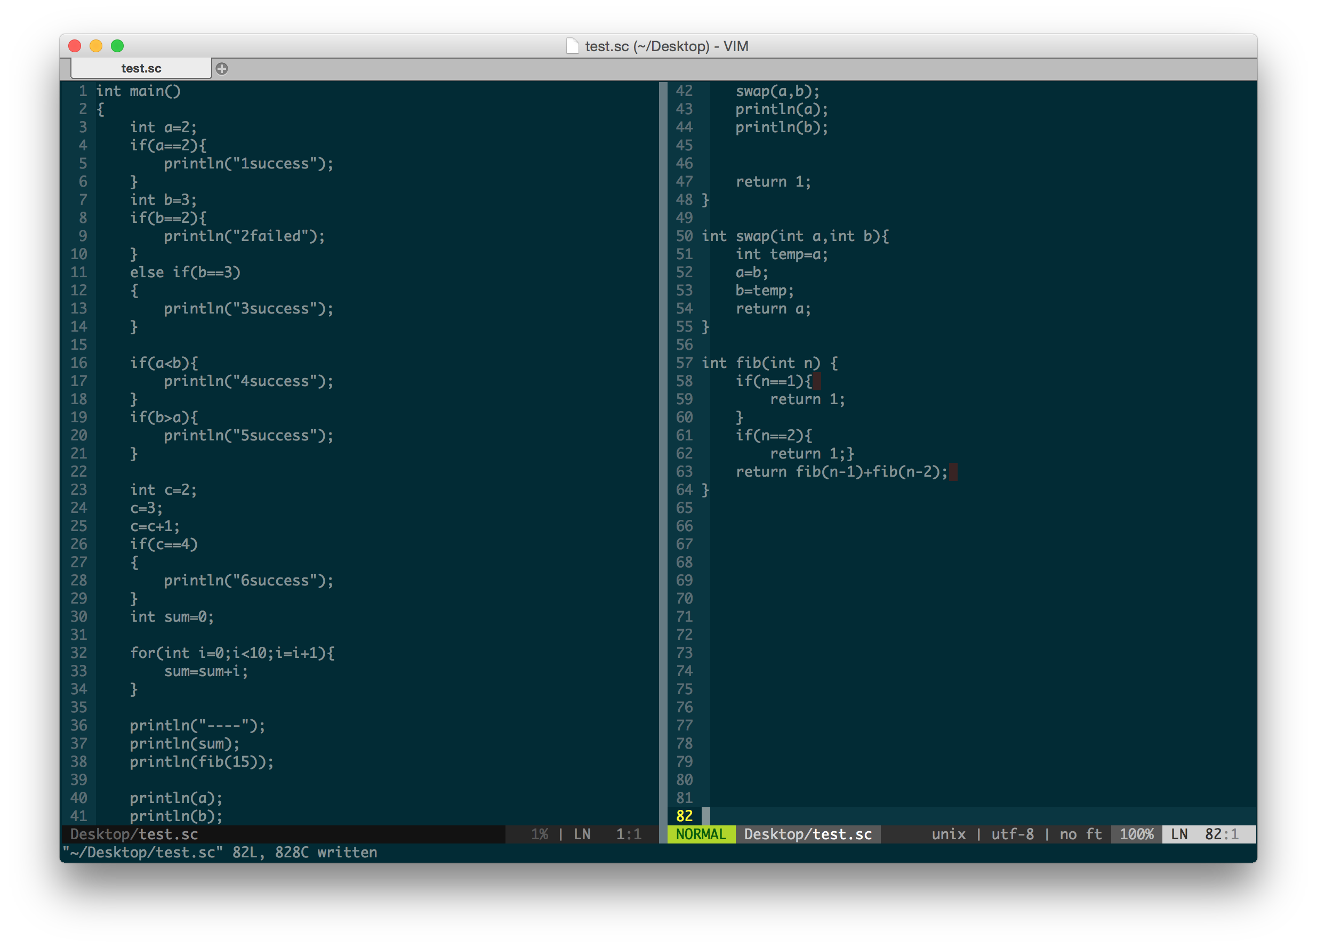
图6-1简易版C语言特性测试
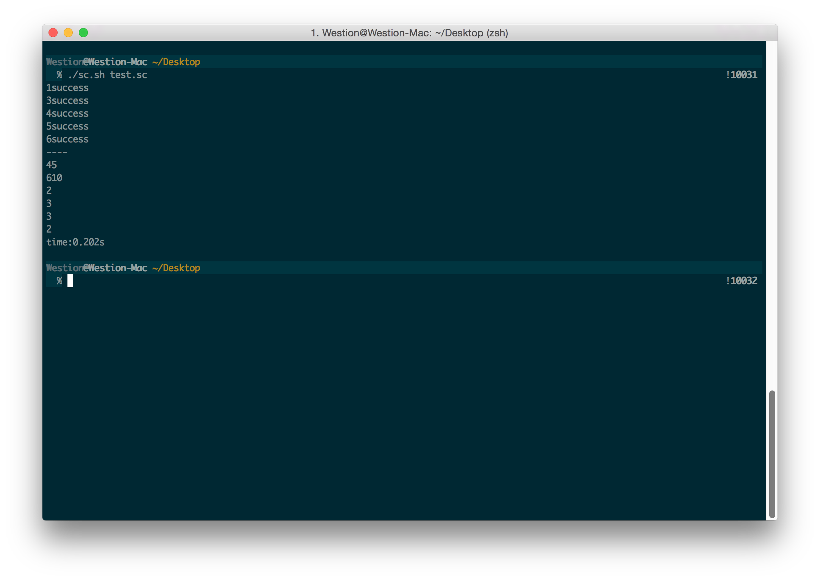
图6-2简易版C语言特性测试结果

Lisp语言解释器
我们也实现了一个简化版Lisp语言的解释器。Lisp语言由S表达式构成，S表达式的解析较为简单。解析过程的主要代码如下。
static final OrParsec exp = new OrParsec(Int, Ident);
static final AbstractParsec exp_clousre = new ClosureOrPlusParsec(exp,
new ParsecObjectsSemanticAction() {
public Object doAction(List<Object> resultObjects) {
Vector<Expr> arg = new Vector<>();
for (Object object : resultObjects) {
Assume.assumeNotNull(object);
Assume.assumeTrue(object instanceof Expr);
arg.add((Expr) object);
}
return arg;
}
}, false);
static final AbstractParsec s_exp = new AndParsec(
new ParsecObjectsSemanticAction() {
@SuppressWarnings("unchecked")
public Object doAction(List<Object> resultObjects) {
Assume.assumeNotNull(resultObjects.get(1));
Assume.assumeTrue(resultObjects.get(1).getClass() == Vector.class);
return new SExp((Vector<Expr>) resultObjects.get(1));
}
}, left, exp_clousre, right);
static {
exp.addParsec(s_exp);
}
图6-3为简化版的Lisp语言的测试结果。实现的基本特性主要有变量，函数，绑定，调用和算术运算。因此相比于正常的Lisp语言，不支持运行具有列表和语法扩展等复杂的操作。
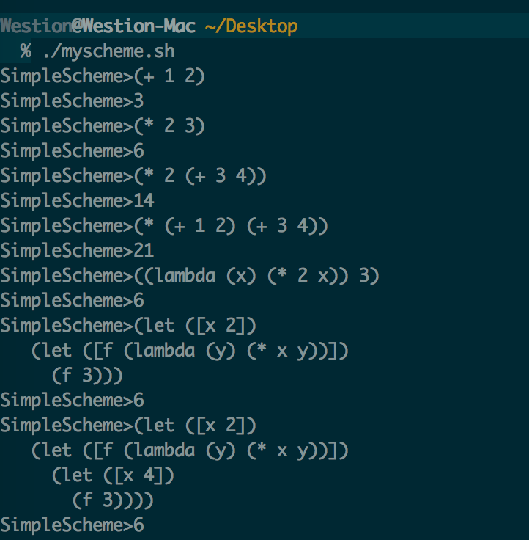
图6-3简易版Scheme语言特性测试结果

第七章 Memoization算法实验
本文采用了回溯型的语法分析方式去构建语法分析库，并在第三章中说明了由回溯引起的回溯“爆炸“问题以及本文采用的解决方案。然而本文构建的语法分析库在实际分析中开启和不开的Memoization算法带来的时间性能差距究竟有多大，所谓的“时间”爆炸是否真的那么可怕？本文将通过实验来测试Memoization算法对语法分析过程的影响，并从时间开销上分析Memoization算法的性能。

实验方法
本实验将采用第六章的SimpleC的代码样例，分别在开启和未开启Memoization算法的情况下测量语法分析过程的耗时。
因为SimpleC的代码样例较为简短，在现有硬件设备上执行语法分析过程，分析耗时并不明显，时长数据易受到其他因素的干扰，从而容易产生误差。为此，我们将SimpleC的代码分为10组，分别扩充至2000-10000行，提高实际解析的代码量。10组实验组分别测量了开启Memoization算法和未开启Memoization算法的语法分析耗时，为提高准确性，每次测量都重复操作10次，取平均值。

实验数据
将每组实验的平均值整理后作出解析耗时随代码行数变化的折线图，如图7-1所示。
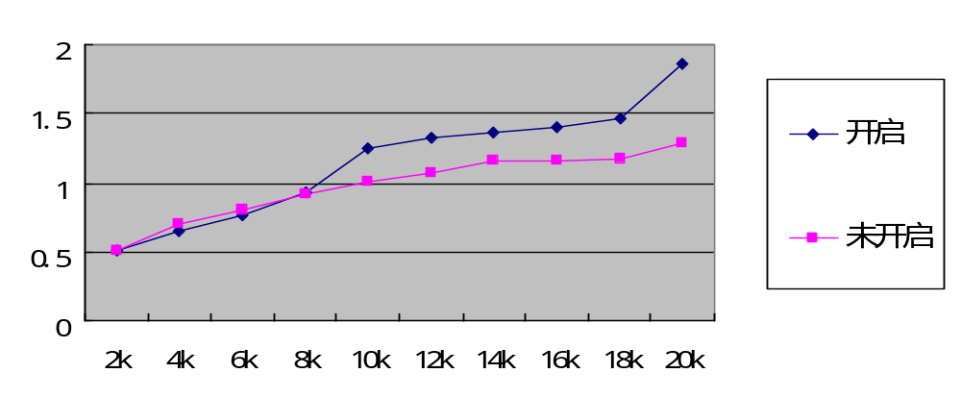
秒(S)
代码行数
图7-1 Memoization算法开启与未开启解析时间对比

实验结果分析
从表示解析时间的折线图中可以看出Memoization算法并没有带来显著的时间优势，甚至在开启Memoizatio算法后耗时反而增加了，特别是在代码行数超过10k之后。即便是在代码行数10k之前的组，开启了Memoization算法的耗时也与未开启的情况相比，提升效果并不明显。基于上述的实验结果，我们通过分析代码的解析过程，明确以下几点可能是引起解析时间提升不明显的原因：
1）回溯解析在现有硬件设备上执行，消耗的绝对时间已经很少，因此解析部分所占用的时间成为了影响总时间的次要因素。特别是，在代码行数增加后，Java的垃圾回收导致的时间暂停成为了主要因素。而代码行数较少的时候，操作表时计算hash值等相关的表操作产生的额外时间可能成为主要因素。这些都容易抵消Memoization算法带来的性能提升。
鉴于上述的猜想，通过增加Memoization算法中hash表的get和put操作的时间（可以通过重复put和get操作，本文在get和put处重复了4次），并重新测量在开启Memoization算法下的实验的数据，作出如图7-2所示的耗时趋势图，然后与之前的折线图对比变化。
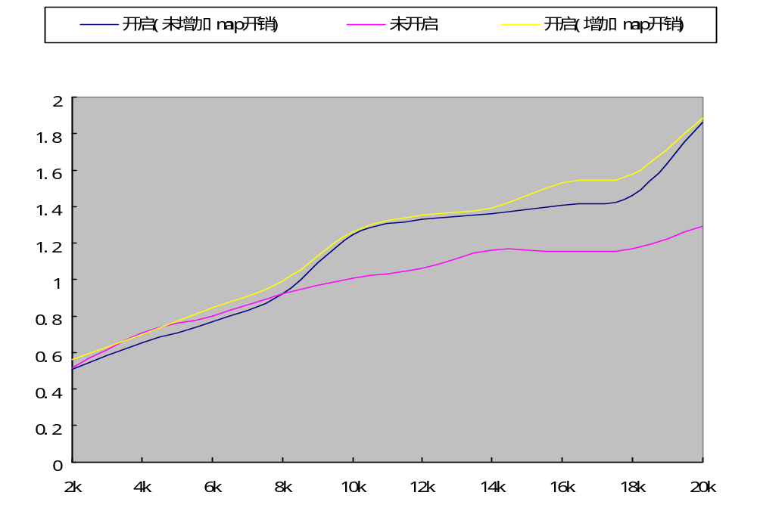
秒(S)
代码行数
图7-2 Memoization算法开启与未开启解析时间对比（增加map开销后）

通过图7-2可以看出，在代码行数较少的时候（曲线前段部分），未增加map开销的Memoization算法的耗时还是或多或少优于未开启的情况，至少与未开启的情况持平，然而，在增加了map开销之后，Memoization算法便不再优于未开启情况，比未开启情况要差。因此通过增加map开销前后的Memoization算法的耗时对比，可以印证猜想1）中，“代码行数较少的时候，操作表时计算hash值等相关的表操作的时间可能成为主要因素”的观点。另一方面，在代码行数较多的时候（曲线后段部分），增加了map开销的Memoization算法的耗时则趋向于未增加map开销的Memoization算法，可以印证猜想1）中“在代码行数增加后，Java的垃圾回收导致的时间暂停成为了主要因素”的观点。
2）在该例实验中，书写的代码中需要回溯的情况很少，大部分是一次性解析，Memoization算法无法发挥它的作用，因为Memoization算法需要在第二次解析相同字符串时，通过查表来改善性能。
3）虽然回溯分析的时间复杂度是O(2n)，n表示语法结构的递归层次。然而，实际的回溯分析过程中，待解析语法的语法结构递归层次并不深，即数字n并不大，并且在回溯匹配的过程中，最坏情况的匹配次数是2n次，实际上大部分情况都小于2^{n}次。

改进实验
虽然上述这些猜想可以解释在该实验中Memoization算法带来的性能提升并不明显的现象，但在另一些场景下Memoization算法应该可以显示出它的作用，带来较大的性能改善。
Memoization算法的思想是保存解析成功的结果，待下一次解析时即可获取，避免了重复解析已解析的内容。所以要想体现Memoization算法的效果，可以增加解析过程的时间，这样通过Memoization算法提升的时间就会比较明显。之前的实验过程中，因为字符串的解析过程耗时较少，所以回溯并没有带来太大的开销。我们可以通过延长语义动作的执行时间来增加解析过程的时间，并且这样耗时高的语义动作在用户的实际解析过程中也确实可能存在。
我们通过在语义动作中让线程休眠来模拟高耗时的语义动作。虽然，改进后的实验在每次执行语义动作时仅延长1微秒，但整个解析过程的耗时却增加了很多，因此不需要通过增加代码行数来积累时间总量。并且，较少的代码行数规避了Java垃圾回收带来的时间影响。
改进后的实验过程与改进前相似，唯一不同的是每组实验组中的代码行数都进行了缩小。代码样例还是沿用之前的SimpleC的例子，实验组仍然分为10组，每组代码行数递增，是样例代码行数的1-20倍。分别测量相关数据后便可作出如图7-3的折线图。
秒(S)
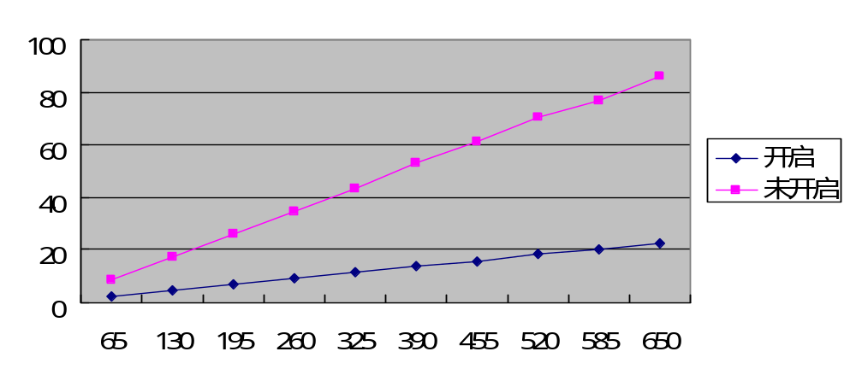
代码行数
图7-3 改进实验后Memoization算法开启与未开启解析时间对比
通过图7-3可以看出，在解析过程成为耗时的主要因素后，整个语法解析过程的耗时呈线性增加状态，Memoization算法非常直观地体现出了它的作用和优势。从图7-3中的数据来看，Memoization算法相比回溯解析方式速度提高了4倍左右，
图7-3印证了7.3节中的猜想3），回溯型的解析方式只慢了4倍左右，并没有呈现夸张的时间“爆炸”效果，因此也侧面说明了猜想1），在绝对耗时较小的情况下，仅仅高出4倍的时间并不能成为主要的耗时因素。

实验总结
本文构建的语法分析库在实际使用中有关性能部分的调优涉及到很多的因素，上述两个实验都是实际可能存在的应用场景，都符合实际的需求。两个实验的不同点在于语法解析过程中解析过程的耗时大小，进一步说是语法解析过程中语义动作的复杂程度不同，这直接决定了是否有必要运用Memoization算法。
两个实验分别代表了两类不同的应用场景对Memoization算法的依赖程度，简单地说，语义动作耗时较大的语法解析过程，建议开启Memoization算法，而语义动作不复杂的语法解析过程开启Memoization算法对效率的提升作用不大，甚至可能因为垃圾回收等问题适得其反。当然，实际的应用场景情况错综复杂，最好的办法就是“因地制宜”，找到影响时间的主要因素之后，再进行调优。
在经过上述对Memoization算法的所有实验探究过程后，本文构建的语法库将把Memoization算法默认作为不开启状态。因为考虑到开启导致的垃圾回收暂停问题对时间影响较大，且不开启状态的回溯解析过程的总耗时仍在可接受范围内，因此这是对编程语言和实际使用情况总体评估后作出的选择。

实验反思
算法的复杂度在实际工程中带来的开销有时候并未与理论上的一致，因为在实际工程中，性能的影响因素较多，相同算法在不同环境下对系统的影响的大小都会有不同。因此算法的复杂度只是作为算法选择的参考因素之一，实际的性能调优切忌简单地猜测。
在性能调优的过程中要找出影响时间的主要因素，对主要的耗时点进行调优，才能大幅度改善系统的性能，不要拘泥在影响时间的细枝末节中。

第八章 相关工作与总结

相关工作
本文相关的工作主要参考Packrat^{[13]}语法分析技术。Packrat语法分析技术采用了PEG文法和组合子的设计模式，并用到了memoization算法，但它的编写采用的是函数式语言Haskell^{[9]}。
类似的库还有C++的Boost库中的Spirit库。因为C++具有运算符重载功能，因此Spirit库在描述待解析语法时可以借助运算符构造出一种描述文法的DSEL语言，像使用一种语言一样描述文法结构，提高可读性，方便使用。

存在的问题及下一步工作
本文设计和实现的语法解析库在处理左递归问题上采用了算符优先文法，但目前并不具有左递归检测相关的工作。所以下一步要加入左递归的检测，从而阻止使用者进入左递归的“死循环”中。
Memoization算法在实际使用中内存消耗较大，虽仍然可以接受，但由于语法库的编写使用的是Java语言，内存消耗过大将导致垃圾回收带来的“停顿”问题，从而增加了语法分析过程的时间，需要通过手动配置虚拟机参数来达到调优的目的。
作为回溯型的文法解析方式，解析过程中的报错精确度一直是一个通病。因为回溯型的文法解析过程中需要不断尝试所有的可能选项，直到所有可能选项都匹配失败才最终确定解析失败，那么过程中会不断出现不同位置的错误信息。本文采用的策略是最长最新错误原则，即将最近的一次最远位置的报错信息作为最终的错误信息。

总结
语法分析中，不同文法有不同文法的优缺点，适合于不同的应用场景。市面上已有很多语法分析库和语法分析器生成器，这些库和生成器的出现目的都是方便编写语法分析程序，提供一个通用的语法分析解决方案。而然，实际的工程界中的编译器大多采用手工编写语法分析环节，便于能够精确控制语法分析环节的细节。另一方面也是因为实际工程中语法分析过程较理论复杂的多，要处理很多除了语法分析之外的工作，通用的语法分析方案不能满足实际的需求，尤其是比较复杂的语言，如C++。当然，如果待解析的语言和需求都不是特别复杂，则可以采用通用的语法分析工具，提高效率。
尽管目前各种语法分析库和语法分析器生成器较多，但使用过程仍有较多限制，如果想构建限制较少的语法分析工具则会大大增加程序的复杂性，并且仍不能彻底简化该工具的使用。究其原因，造成语法分析过程复杂的主要因素是待分析语言的语法本身过于复杂，且语法分析过程本身就是一个复杂的过程，妄图“傻瓜式”地解决语法分析过程是不可能的。因为无法预料到用户输入的语言的复杂度和合法性，因此即便分析工具的分析能力特别强大和通用，仍可能会碰到非法的文法，从而产生不可预料的结果，因此工具的使用仍需要专业人士的精确控制和学习。所以这也是为什么本文的语法库没有设计的过于复杂的原因，并且在有些情况下，自己手写语法分析程序的成本比使用语法分析工具更低。

参考文献
[1] WIKIPEDIA. LL parser [OL]. https://en.wikipedia.org/wiki/LL_parser.
[2] Scott E., Johnstone A. GLL Parsing [J]. Electronic Notes in Theoretical Computer Science. 2010, 17(9): 177-189.
[3] Chapman N. LR Parsing: Theory and Practice [M]. New York: CUP Archive, 1987.
[4] Frank D., Thomas P. Efficient Computation of LALR(1) Look-Ahead Sets [J]. ACM Transactions on Programming Languages and Systems (TOPLAS), 1982, 4(10): 615-649.
[5] Aycock J., Horspool N. Faster Generalized LR Parsing [A]. Proceedings of the 8th International Conference on Compiler Construction [C]. Berlin: Springer Berlin Heidelberg, 1999. 32–46.
[6] WIKIPEDIA. Recursive descent parser [OL]. https://en.wikipedia.org/wiki/Recursive_descent_parser.
[7] WIKIPEDIA. Left recursion [OL]. https://en.wikipedia.org/wiki/Left_recursion.
[8] Frost R., Hafiz R., Callaghan P. Parser Combinators for Ambiguous Left-Recursive Grammars[A]. Proceedings of the 10th International Symposium on Practical Aspects of Declarative Languages (PADL) [C]. Berlin: Springer Berlin Heidelberg, 2008. 167–181.
[9] Haskell Language [OL]. https://www.haskell.org/.
[10] WIKIPEDIA. Top-down parsing [OL]. https://en.wikipedia.org/wiki/Top-down_parsing
[11] WIKIPEDIA. Bottom-up parsing [OL].
https://en.wikipedia.org/wiki/Bottom-up_parsing.
[12] WIKIPEDIA. Functional programming [OL].
https://en.wikipedia.org/wiki/Functional_programming
[13] Ford B. Packrat parsing: simple, powerful, lazy, linear time [A]. Proceedings of the seventh ACM SIGPLAN international conference on Functional programming[C]. New York: ACM, 2002. 36 – 47.
[14] WIKIPEDIA. Memoization [OL]. https://en.wikipedia.org/wiki/Memoization.
[15] Berstel J., Boasson L., Leeuwen J. Context-Free Languages [M]. Handbook of Theoretical Computer Science. New York: Elsevier Science Inc, 2000.
[16] Ford B. Parsing Expression Grammars: A Recognition Based Syntactic Foundation[A]. Proceedings of the 31st ACM SIGPLAN-SIGACT symposium on Principles of programming languages[C]. New York: ACM, 2004. 111 – 122.
[17] Floyd W. Syntactic Analysis and Operator Precedence[J]. Journal of the ACM (JACM), 1963, (7): 316–333.
[18] Doaitse S. Combinator parsers: From toys to tools [J]. Electronic Notes in Theoretical Computer Science, 2001, (8): 38-59.
[19] Might M. Yacc is dead [OL]. http://matt.might.net/articles/parsing-with-derivatives/
[20] WIKIPEDIA. Dangling else [OL]. https://en.wikipedia.org/wiki/Dangling_else
[21] Gill A., Marlow S. Happy: The parser generator for Haskell [OL]. http://www.haskell.org/happy.

致谢
感谢导师邱杰凡对论文的审阅和指导。
感谢上海IBM编译器团队在实习期间给予本人充分的时间完成毕设。
感谢毕业设计期间给予帮助的同学和朋友。
感谢所有参考文献的作者们。

